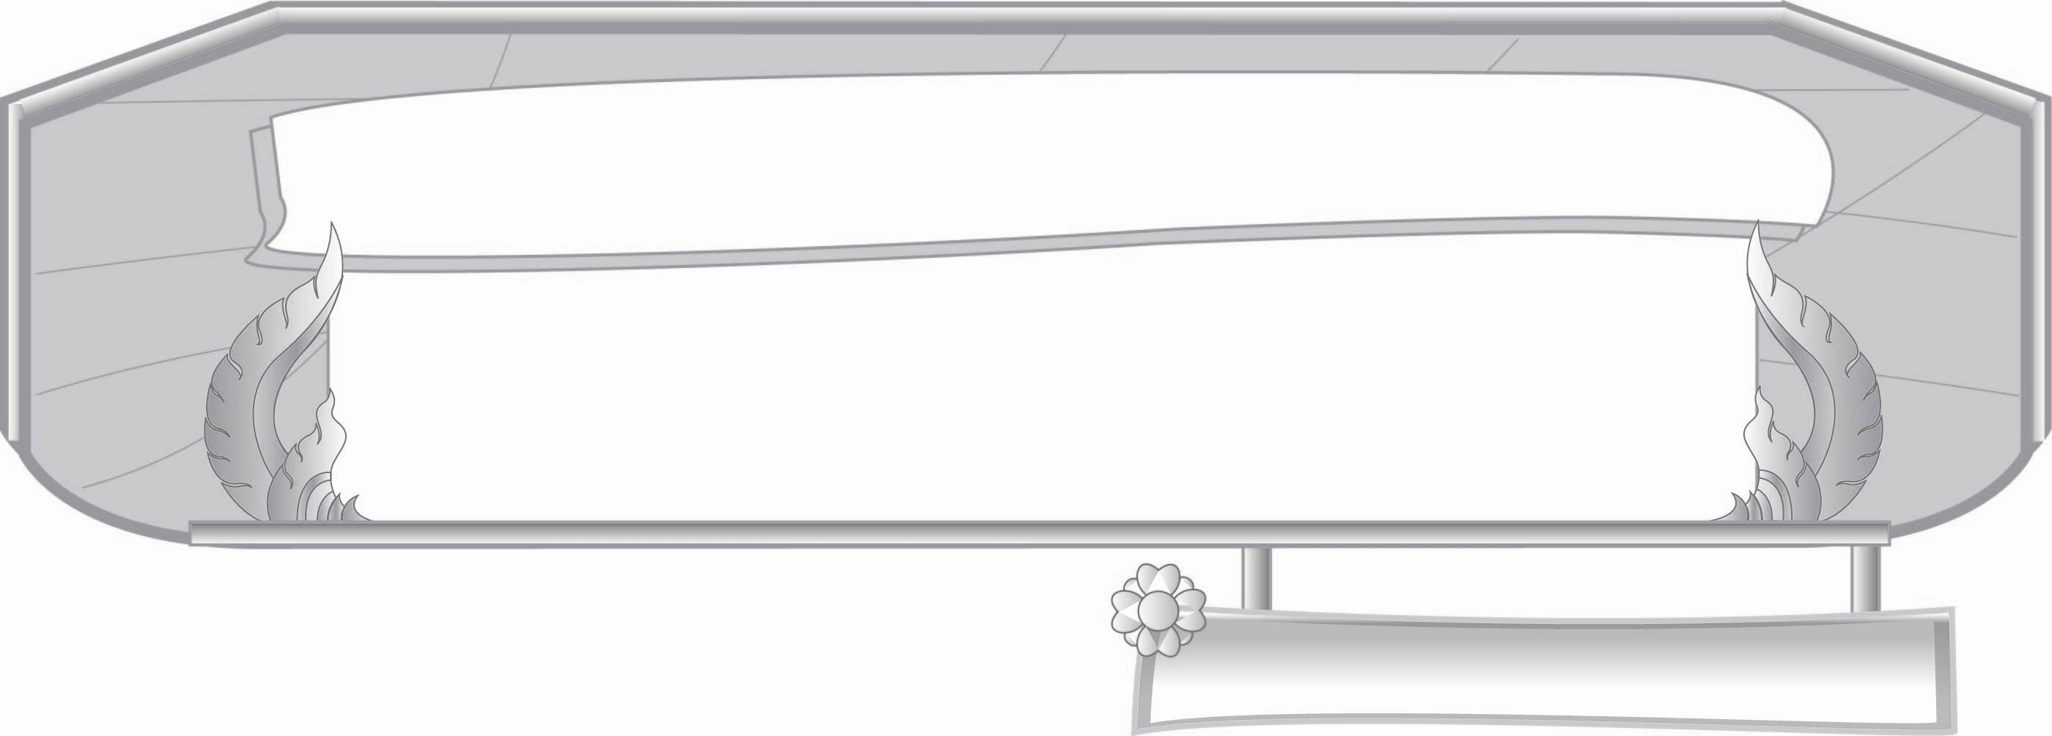
หน่วยการเรียนรู้ที่ ๒๑
การฟัง การดู และการพูด

เรื่องที่ ๑ การจับใจความและพูดแสดงความคิดเห็น
และความรู้สึกจากเรื่องที่ฟังและดู
แผนการจัดการเรียนรู้ที่ ๖ การพูดแสดงความคิดเห็น
และความรู้สึกจากการฟังนิทาน

ชั้นประถมศึกษาปีที่ ๓ เวลา ๑ ชั่วโมง

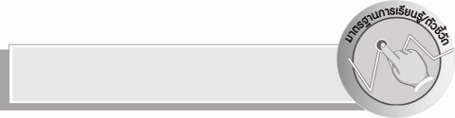
มาตรฐานการเรียนรู้/ตัวชี้วัด

มาตรฐานการเรียนรู้
มาตรฐาน ท ๓.๑ สามารถเลือกฟังและดูอย่างมีวิจารณญาณ และพูดแสดงความรู้ ความคิด และ
ความรู้สึกในโอกาสต่าง ๆ อย่างมีวิจารณญาณและสร้างสรรค์
ตัวชี้วัด
ท ๓.๑ ป. ๓/๔ พูดแสดงความคิดเห็นและความรู้สึกจากเรื่องที่ฟังและดู
ท ๓.๑ ป. ๓/๖ มีมารยาทในการฟัง การดู และการพูด

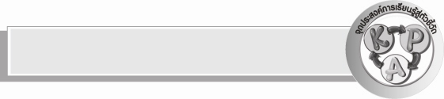
จุดประสงค์การเรียนรู้สู่ตัวชี้วัด

๑. บอกรายละเอียดเกี่ยวกับเรื่องที่ฟังได้ (K)
๒. พูดแสดงความคิดเห็นและความรู้สึกจากเรื่องที่ฟัง (P)
๓. มีมารยาทในการฟัง การดู และการพูด (A)


สาระสำคัญ

การจับใจความเรื่องที่ฟังและดูได้จะทำให้ความสามารถพูดแสดงความคิดเห็นและความรู้สึกต่อเรื่องนั้นได้ชัดเจน

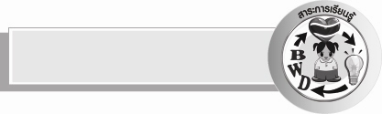
สาระการเรียนรู้

การพูดแสดงความคิดเห็น และความรู้สึกจากเรื่องที่ฟังและดู


สมรรถนะสำคัญของผู้เรียน

- ความสามารถในการสื่อสาร
- ทักษะการอ่าน
- ทักษะการเขียน
- ทักษะการฟัง การดู และการพูด
- ความสามารถในการคิด
- การให้เหตุผล
- การปฏิบัติ
- การสรุปความรู้
- ความสามารถในการแก้ปัญหา
- ความสามารถในการใช้ทักษะชีวิต

คุณลักษณะอันพึงประสงค์

ใฝ่เรียนรู้
ตัวชี้วัดที่ ๔.๑ ตั้งใจ เพียรพยายามในการเรียนและเข้าร่วมกิจกรรมการเรียนรู้
รักความเป็นไทย
ตัวชี้วัดที่ ๗.๒ เห็นคุณค่าและใช้ภาษาไทยในการสื่อสารได้อย่างถูกต้องและเหมาะสม

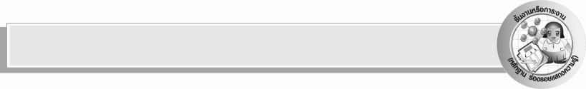
ชิ้นงานหรือภาระงาน (หลักฐาน ร่องรอยแสดงความรู้)

กิจกรรมการพูดแสดงความคิดเห็นและความรู้สึกจากเรื่องที่ฟัง

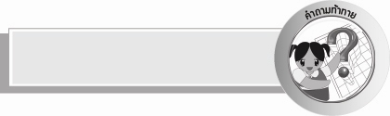
คำถามท้าทาย

ความรู้สึกใดที่ไม่ควรแสดงต่อผู้อื่น


การจัดกิจกรรมการเรียนรู้

๑. ครูเลือกนิทานมา ๑ เรื่อง และร่วมกันสนทนาเกี่ยวกับนิทาน โดยครูตั้งคำถามให้นักเรียนตอบ ดังนี้
- นิทานเป็นเรื่องจริงใช่หรือไม่ เพราะอะไร
- นักเรียนประทับใจนิทานเรื่องอะไรมากที่สุด เพราะเหตุใด
๒. ครูสุ่มเลือกให้นักเรียนเล่านิทานที่ประทับใจให้เพื่อนและครูฟัง
๓. ครูเล่าเรื่อง “นกมีหู หนูมีปีก” ให้นักเรียนฟัง ๒ รอบ ดังนี้
นกมีหู หนูมีปีก

ครั้งหนึ่งเกิดสงครามระหว่างสัตว์ปีกกับสัตว์สี่เท้า ฝูงกระต่ายถูกนกอินทรีโฉบไปกินต้องวิ่งหนีหัวซุกหัวซุน ส่วนฝูงหนูก็ถูกพวกนกเค้าแมวจ้องจับกิน ฝูงห่าน เป็ด และไก่ถูกสุนัขจิ้งจอกฆ่าตายไปหลายตัว ทำให้สัตว์ทั้งสองฝ่ายเสียชีวิตไปเป็นจำนวนมาก ในตอนนั้นค้างคาวเป็นสัตว์ที่ไม่เข้ากับฝ่ายใด เมื่อมันพบพวกนก มันก็จะกางปีกออกอวดและอ้างว่ามันเป็นฝ่ายนก เมื่อพบสัตว์สี่เท้ามันก็จะคลานแล้วอวดหูของมัน และบอกว่ามันเป็นพวกสัตว์สี่เท้า ต่อมาเมื่อสงครามสัตว์ป่าสงบลง ต่างฝ่ายต่างก็พูดถึงค้างคาว และลงความเห็นว่าค้างคาวนั้นมีความผิดอย่างร้ายแรงที่หลอกลวงพวกตน ดังนั้นจึงพร้อมใจกันลงโทษค้างคาวให้เข็ดหลาบในความไม่ซื่อตรงของมัน โดยให้ค้างคาวออกหากินในเวลากลางคืน กลางวันก็ให้หลบซ่อนตัวเสีย หากพบจะต้องถูกทำร้าย
๔. ให้นักเรียนพูดแสดงความคิดเห็นและความรู้สึกที่มีต่อเรื่องนกมีหู หนูมีปีก (ให้ครูประเมินผลตัวชี้วัดโดยใช้เกณฑ์การประเมินผลตามสภาพจริง (Rubrics) เรื่อง การพูดแสดงความคิดเห็นและความรู้สึกจากเรื่องที่ฟัง)
๕. ให้นักเรียนร่วมกันสรุปความรู้ ดังนี้ การจับใจความเรื่องที่ฟังและดูได้จะทำให้สามารถพูดแสดงความคิดเห็นต่อเรื่องนั้นได้อย่างชัดเจน
๖. ให้นักเรียนร่วมกันแสดงความคิดเห็นโดยครูใช้คำถามท้าทาย ดังนี้
๏ ความรู้สึกใดที่ไม่ควรแสดงต่อผู้อื่น


การจัดบรรยากาศเชิงบวก

ให้นักเรียนแสดงความคิดเห็นและความรู้สึกอย่างอิสระ ฝึกทักษะการพูดฝึกคิดอย่างมีเหตุผล และช่วยกันประเมินการพูดของเพื่อน


สื่อการเรียนรู้

นิทาน
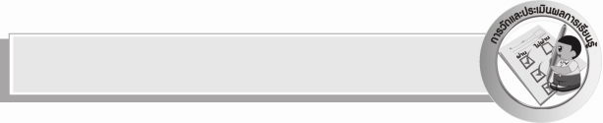
การวัดและประเมินผลการเรียนรู้

๑.วิธีการวัดและประเมินผล
สังเกตพฤติกรรมของนักเรียนในการเข้าร่วมกิจกรรม
๒.เครื่องมือ
แบบสังเกตพฤติกรรมการเข้าร่วมกิจกรรม
๓.เกณฑ์การประเมิน
การประเมินพฤติกรรมการเข้าร่วมกิจกรรม
ผ่านตั้งแต่ ๒ รายการ ถือว่า ผ่าน
ผ่าน ๑ รายการ ถือว่า ไม่ผ่าน

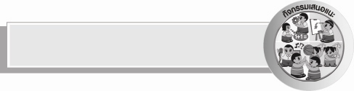
กิจกรรมเสนอแนะ

ให้นักเรียนหานิทานที่ชื่นชอบมาอ่านให้เพื่อนฟัง เพื่อให้แต่ละคนแสดงความคิดเห็นและความรู้สึกต่อเรื่องที่ได้ฟังและสรุปคติเตือนใจ


การประเมินผลตามสภาพจริง (Rubrics)

การประเมินกิจกรรมนี้ให้ผู้สอนพิจารณาจากเกณฑ์การประเมินผลตามสภาพจริง ( Rubrics)
เรื่อง การพูดแสดงความคิดเห็นและความรู้สึกจากเรื่องที่ฟัง

ระดับคะแนน  เกณฑ์การประเมิน | ๔ | ๓ | ๒ | ๑
การพูดแสดงความคิดเห็นและความรู้สึกจากเรื่องที่ฟัง | พูดแสดงความคิดเห็นและความรู้สึกจากเรื่องที่ฟังได้ชัดเจน มีเหตุผลน่าสนใจ พูดฉะฉาน มีความมั่นใจในการพูด | พูดแสดงความคิดเห็นและความรู้สึกจากเรื่องที่ฟังได้ชัดเจน มีเหตุผลดี มีความมั่นใจในการพูด | พูดแสดงความคิดเห็นและความรู้สึกจากเรื่องที่ฟังได้สัมพันธ์กับเรื่อง มีเหตุผลประกอบแต่ยังขาดความมั่นใจใน  การพูด | พูดแสดงความคิดเห็นและความรู้สึกจากเรื่องที่ฟังอย่างสั้นๆ และไม่มีความมั่นใจในการพูด


ข้อเสนอแนะของผู้บริหารสถานศึกษา
______________________________________________________________________________
______________________________________________________________________________
______________________________________________________________________________
______________________________________________________________________________
______________________________________________________________________________
______________________________________________________________________________
______________________________________________________________________________
______________________________________________________________________________
______________________________________________________________________________
______________________________________________________________________________
______________________________________________________________________________
______________________________________________________________________________
______________________________________________________________________________
______________________________________________________________________________
______________________________________________________________________________
______________________________________________________________________________
______________________________________________________________________________
______________________________________________________________________________
______________________________________________________________________________
______________________________________________________________________________
______________________________________________________________________________
______________________________________________________________________________
______________________________________________________________________________
______________________________________________________________________________

ลงชื่อ_________________________ (ผู้บริหารสถานศึกษา)
(_________________________)
________/________/_______


บันทึกหลังการสอน

ผลการจัดการเรียนการสอน

______________________________________________________________________________
______________________________________________________________________________
______________________________________________________________________________
______________________________________________________________________________
______________________________________________________________________________
______________________________________________________________________________

ปัญหา / อุปสรรค

______________________________________________________________________________
______________________________________________________________________________
______________________________________________________________________________
______________________________________________________________________________
______________________________________________________________________________
______________________________________________________________________________

แนวทางแก้ไข

______________________________________________________________________________
______________________________________________________________________________
______________________________________________________________________________
______________________________________________________________________________
______________________________________________________________________________
______________________________________________________________________________

ลงชื่อ_________________________ (ผู้บันทึก)
(_________________________)
________/________/_______

